Технология изготовления гофрированных элементов для труб
В последние годы в области дорожного строительства для укладки под насыпи автомобильных и железных дорог увеличивается применение металлических гофрированных водопропускных труб. Впервые в России такие трубы были изготовлены в 1875 году на Петербургском металлическом заводе. Прошло более 100 лет, а большинство труб там, где они были проложены по всем правилам, служат до сих пор в то время, когда железобетонные трубы разрушаются через 20-25 лет.
Конструкция трубы – это собранные посредством болтовых соединений стандартные гофрированные стальные листы, согнутые на заданный радиус и имеющие отверстия по периметру.
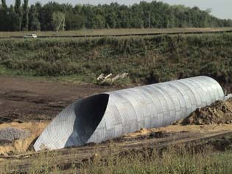
ОАО «Ульяновский НИАТ» по заказу ОАО «Алексинстройконструкция» (г. Алексин, Тульской области) в течении 2004 - 2005 г. разработана, изготовлена и внедрена автоматизированная линия и технология изготовления гофрированных элементов для производства таких труб.
Линия включает в себя несколько последовательно расположенных участков, первый из которых – участок автоматизированного раскроя листа на заготовки заданной длины и ширины. После чего плоская заготовка подается на линию гофрирования, состоящую из подающего и приемного столов и пресса с усилием 500 т.с. производства ЗАО «Тяжмехпресс» г. Воронеж.
Пресс оснащен специальным трехпозиционным гофрирующим штампом и автоматической шаговой подачей. Технологические режимы позволяют получать гофрированный лист из стальных заготовок толщиной от 3 до 7 мм с глубиной гофра 50 мм и шагом 160 мм. При изменении толщины обеспечивается точность глубины и шага гофрирования.
При завершении процесса гофрирования заготовка автоматически подается на агрегат калибровки, проходя через который, гофрированный лист гарантированно приобретает размеры поперечного сечения и общей формы листа в соответствии с требованиями чертежа.
Затем гофрированный лист автоматически передается на линию перфорирования, состоящую из подающего и приемного столов, а также пресса усилием 800 т.с. производства ЗАО «Тяжмехпресс» г. Воронежа. Пресс оснащен специальным штампом и шаговой подачей, обеспечивающих пробивку крепежных отверстий по всем 4-м сторонам гофрированного листа.
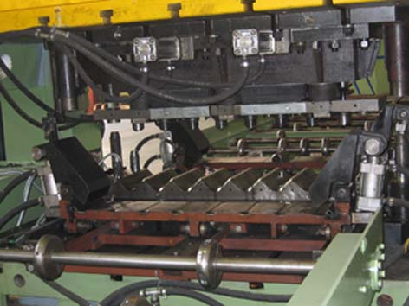
Точность позиционирования листа и расположения получаемых отверстий не хуже +0,1 мм.
После этого заготовка поступает на гибочную линию, где формируется заданный радиус продольной кривизны. Гибочная линия состоит из механизма подачи, гибочной 4-х валковой машины и премного рольганга.
Радиус гибки предварительно рассчитывается для каждого диаметра трубы и выставляется по нониусам на гибочной машине. Отличительной особенностью гибочной машины является то, что в ее конструкции заложена реализация технологических режимов гибки гофрированной заготовки без образования так называемого «концевого эффекта», т.е. выполняется с точным размером радиуса по всей длине заготовки при любых радиусах гибки (в том числе <2 м).
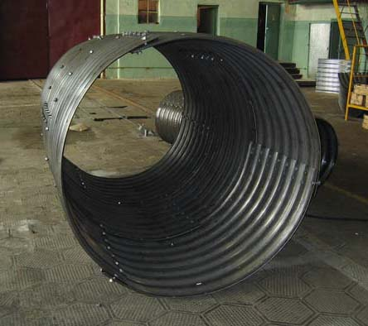
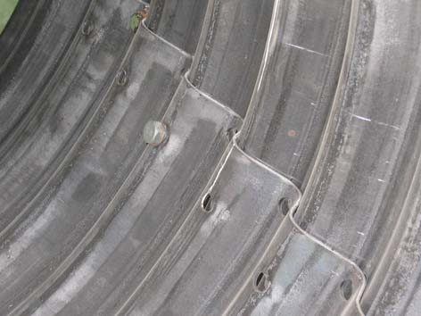
Одновременно конструктивные особенности гибочной машины, позволяют получить заготовки с любым (в том числе с переменным) продольным радиусом от 1 до 60 м и более. Деформация отверстий для сборки в гофрированном листе минимальна.
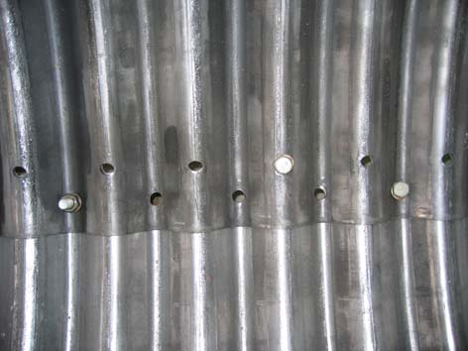
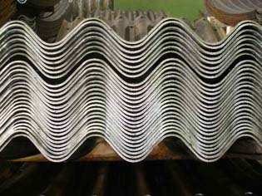
Разработанная технология гибки, калибровки, перфорации и формовки обеспечивают высокоточную собираемость элементов в гофрированную трубу без применения «силовой сборки».
Линия внедрена и успешно эксплуатируется на предприятии ОАО «Алексинстройконструкция», директор Шуляков А. В., гл. инженер Лаконцев В. Н.

